Lab 2
Step1: Footprinting shopee.vn
Truy cập DNSDumpster - Find & lookup dns records for recon & research
Tìm ra thông tin server host ở google cloud khá nhiều ở bên singapore 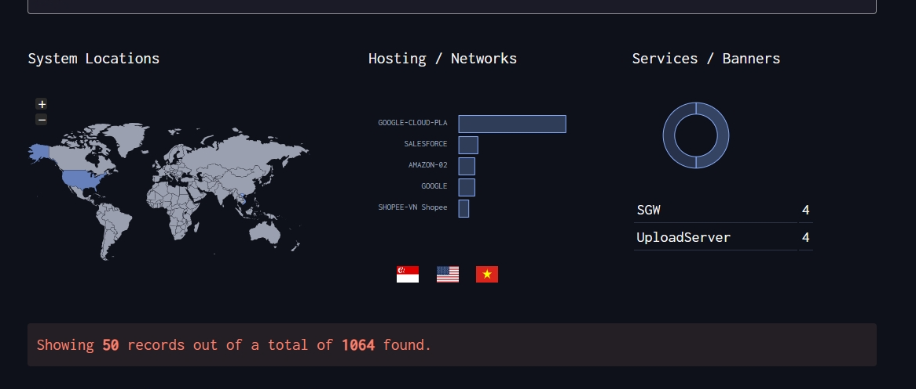 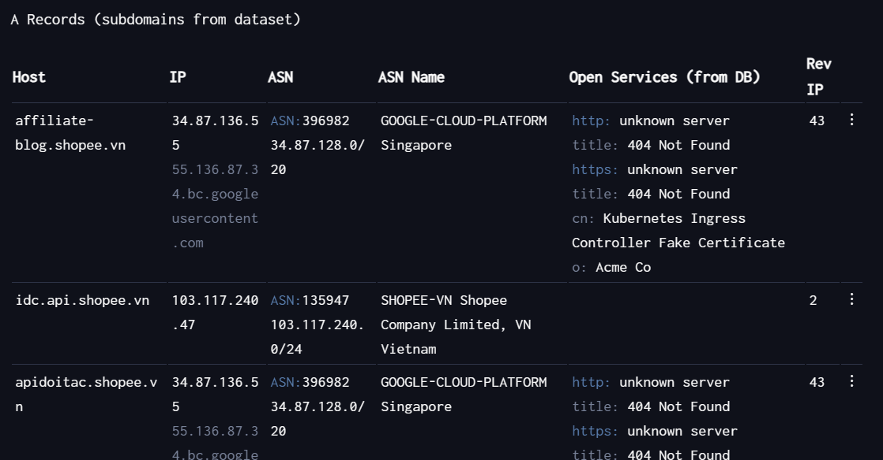 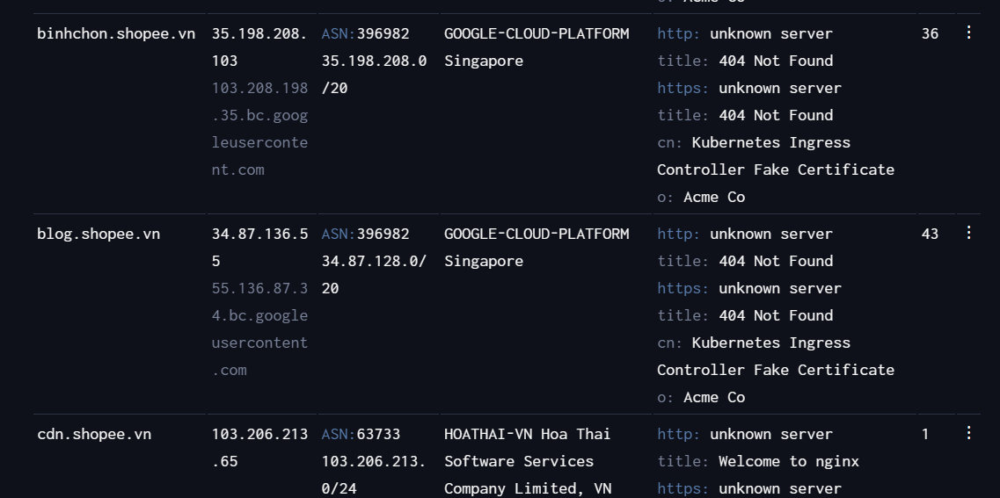 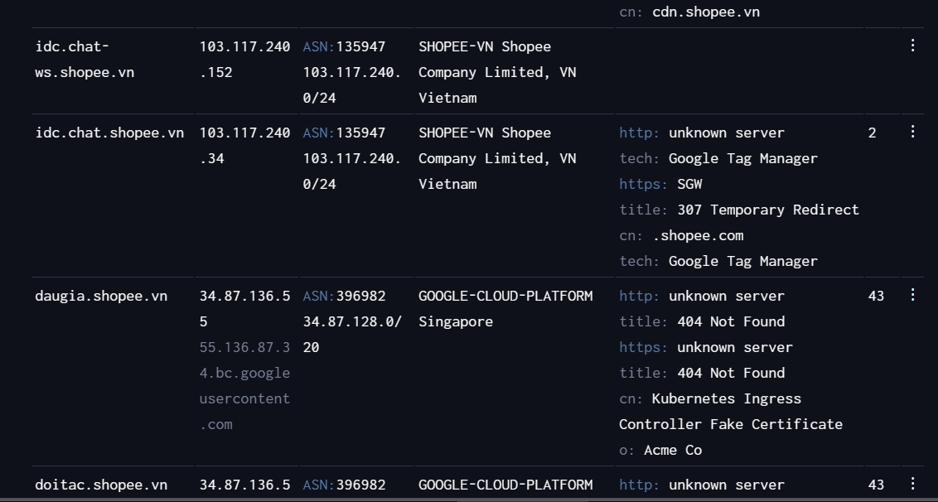 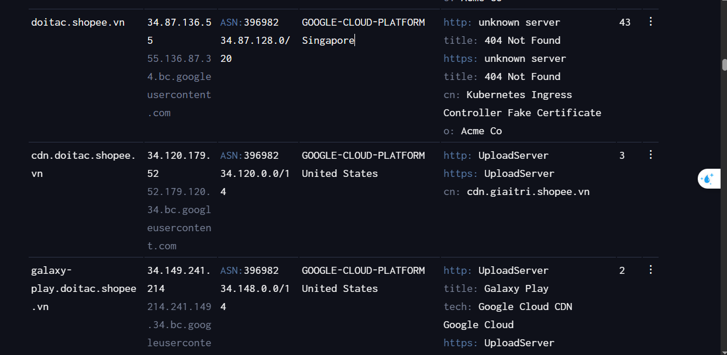
Mục đích: Tìm địa chỉ IP của server, các bản ghi Mail (MX) và Name Server (NS).
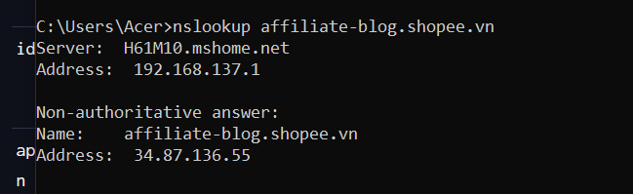
giống với 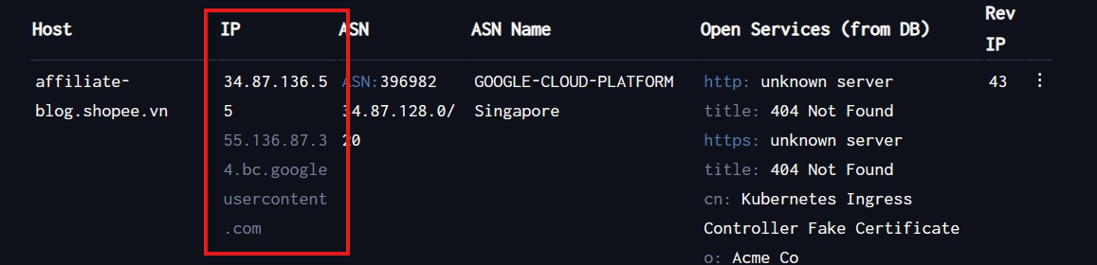

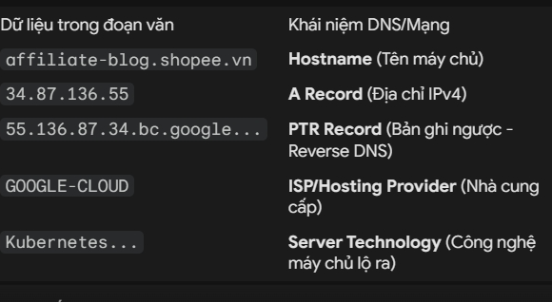
ASN là nhà cung cấp google cloud : Server này không nằm ở công ty Shopee, mà họ đang thuê máy chủ đám mây (Cloud) của Google đặt tại Singapore.

www.wolframalpha.com
vô web trên xem lượng truy cập và vị trí host 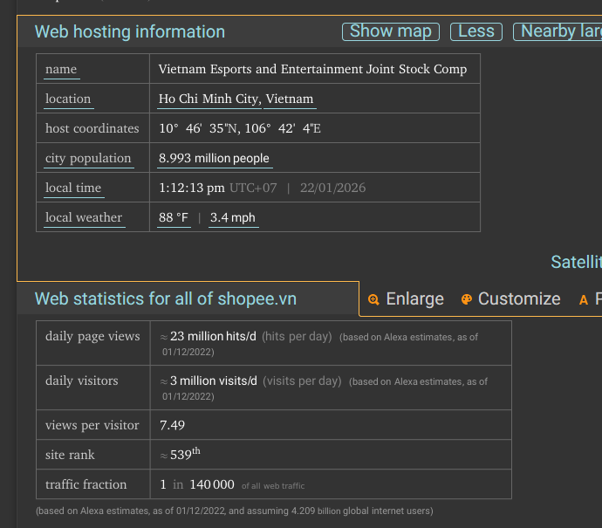 eb sẽ trả về lượng truy cập (daily visitors), nơi lưu trữ server (hosting location), và lịch sử tên miền.
vô shodan.io
thấy các cổng đang ở và
Step 2: Mở PowerShell chạy các script cho biết ý nghĩa script và kết quả.
• Ý nghĩa: Đây là script Ping Sweep. Nó quét dải mạng 192.168.1.1 đến 192.168.1.254 để xem máy nào đang bật.
• Cách hoạt động: Dùng vòng lặp for để ghép số đuôi vào IP gốc, sau đó dùng lệnh Test-Connection (tương tự Ping).
• Kết quả:
- Màu Xanh (Green): Máy đó đang online.
- Màu Đỏ (Red): Máy đó tắt hoặc chặn ping.
Lệnh 2
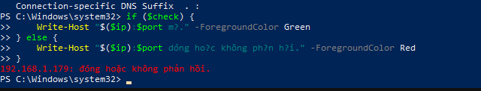
Xem các cổng đang mở ở ip
lệnh 3
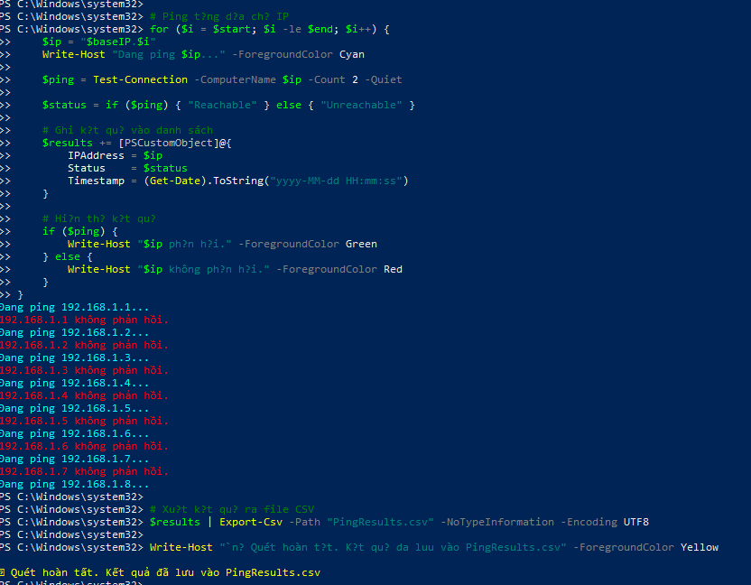
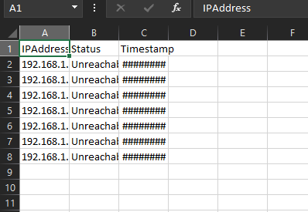
• Ý nghĩa: Tương tự bài 1 nhưng chuyên nghiệp hơn là Ghi log ra file.
• Cách hoạt động: Ping dải mạng, lưu trạng thái (Reachable/Unreachable) và thời gian thực hiện vào một danh sách, sau đó xuất ra Excel (CSV).
• Kết quả: File PingResults.csv chứa danh sách các máy sống/chết tại thời điểm chạy.

Lệnh 4
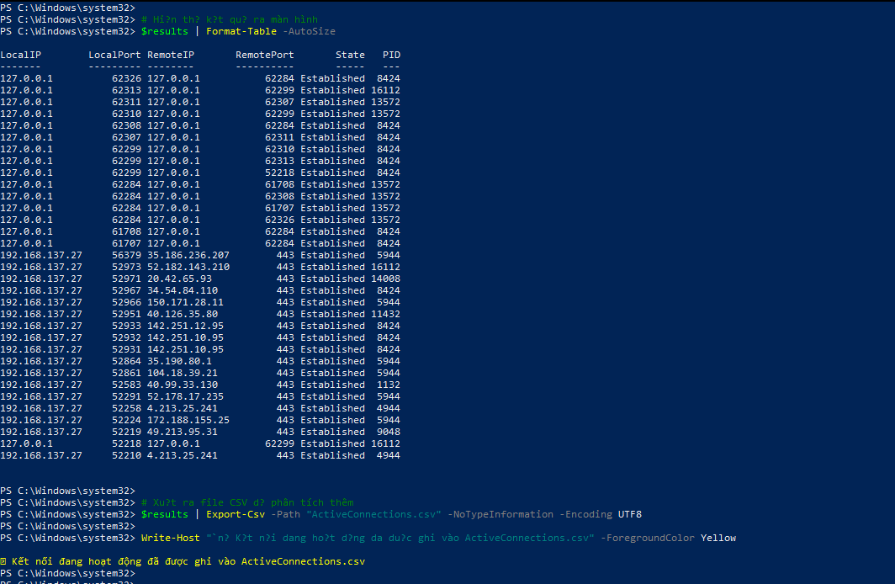
• Ý nghĩa: Giám sát kết nối mạng hiện tại (tương đương lệnh netstat nhưng mạnh hơn).
• Cách hoạt động:
- Get-NetTCPConnection: Lấy tất cả kết nối TCP.
- Where-Object: Chỉ lấy các kết nối đang ở trạng thái "Established" (Đã kết nối thành công).
- Lấy PID (Process ID) để biết phần mềm nào đang kết nối.
• Kết quả: Biết được máy tính đang lén lút kết nối đi đâu (IP lạ) hoặc ai đang kết nối vào máy mình.
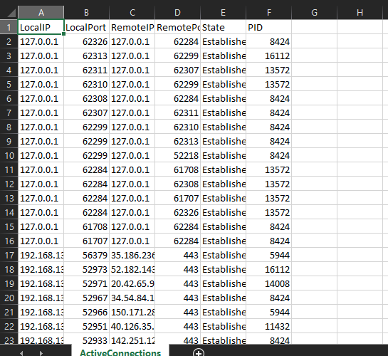
Lệnh 5
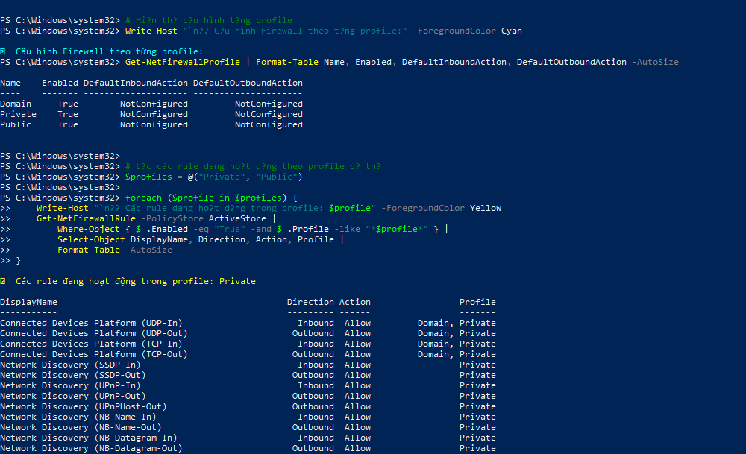
• Ý nghĩa: Kiểm toán (Audit) cấu hình Tường lửa Windows.
• Cách hoạt động:
- Liệt kê các Profile (Domain, Private, Public).
- Liệt kê các Rule đang bật (Enabled -eq "True").
- Xem rule nào chặn/cho phép theo Ứng dụng, Cổng, IP.
• Kết quả: Giúp quản trị viên biết máy tính đang chặn gì và cho phép gì, có rule nào lạ do malware tạo ra không.
Lệnh 6
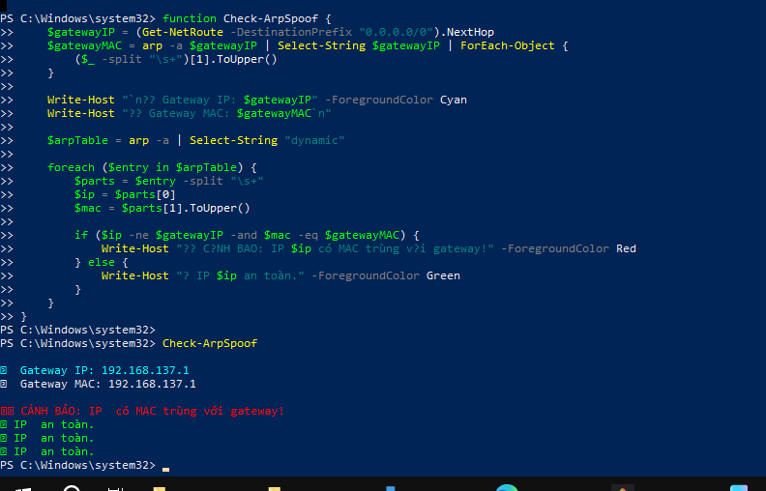
• Ý nghĩa: Phát hiện tấn công Man-in-the-Middle (ARP Poisoning).
• Cách hoạt động:
- Lấy địa chỉ MAC thật của Gateway (Router).
- Quét bảng ARP (arp -a) trên máy.
- So sánh: Nếu có một IP khác (không phải Gateway) mà lại sở hữu MAC giống hệt Gateway -> Có kẻ giả mạo.
• Kết quả:
- An toàn: Các IP có MAC khác nhau.
- Cảnh báo (Đỏ): Có máy đang giả danh Router để nghe lén gói tin.

Step 3: DNS là gì, quá trình DNS resolver phân giải tên miền DNS
• DNS (Domain Name System): Là "danh bạ điện thoại" của Internet. Nó chuyển đổi tên miền dễ nhớ (ví dụ: shopee.vn) thành địa chỉ IP máy tính hiểu được (ví dụ: 103.119.x.x).
• Quá trình phân giải (DNS Resolver):
- Browser Cache: Kiểm tra xem trình duyệt có lưu sẵn IP không.
- OS Cache (Hosts file): Kiểm tra trong máy tính.
- Recursive Resolver (ISP): Máy tính hỏi Server DNS của nhà mạng (Viettel/FPT).
- Root Server (.): Nếu ISP không biết, nó hỏi Root Server "Ai quản lý đuôi .vn?".
- TLD Server (.vn): Root chỉ đến server quản lý .vn. Server này chỉ tiếp đến nơi quản lý shopee.vn.
- Authoritative Server: Server quản lý chính thức của Shopee trả về IP cuối cùng.

Step 4:DHCP là gì, trình bày quá trình cấp phát địa chỉ DHCP
- DHCP (Dynamic Host Configuration Protocol): Giao thức tự động cấp phát địa chỉ IP cho thiết bị khi mới vào mạng, giúp người dùng không phải cài IP thủ công.
- Quá trình DORA:
  - D - Discover: Máy khách (Client) hô to: "Có ai là DHCP Server không? Cho tôi xin IP với!" (Gói tin Broadcast).
  - O - Offer: DHCP Server nghe thấy và trả lời: "Tôi có IP 192.168.1.10 trống này, lấy không?".
  - R - Request: Client trả lời: "OK, cho tôi lấy IP đó nhé".
  - A - Acknowledge (ACK): DHCP Server chốt: "Xong, IP đó là của bạn trong 8 tiếng. Đây là subnet mask và gateway kèm theo".

Step 5: Tìm hiểu về các câu lệnh Ping, Pathping, Tracert
• Ping (Packet Internet Groper):
- Dùng giao thức ICMP.
- Kiểm tra xem máy đích có "sống" không và độ trễ (latency) là bao nhiêu.
• Tracert (Trace Route):
- Liệt kê danh sách các trạm (Router) mà gói tin đi qua để đến đích.
- Giúp biết mạng bị đứt ở đoạn nào (trong nhà, hay ngoài nhà mạng).
• Pathping:
- Là con lai giữa Ping và Tracert.
- Nó chạy Tracert trước, sau đó Ping liên tục từng Router trên đường đi trong một khoảng thời gian để tính % gói tin bị mất (Packet Loss) tại từng điểm. Độ chính xác cao hơn Tracert.

Step 6: Cài wireshark xem quan sát và phân tích gói tin từ Pcap-files
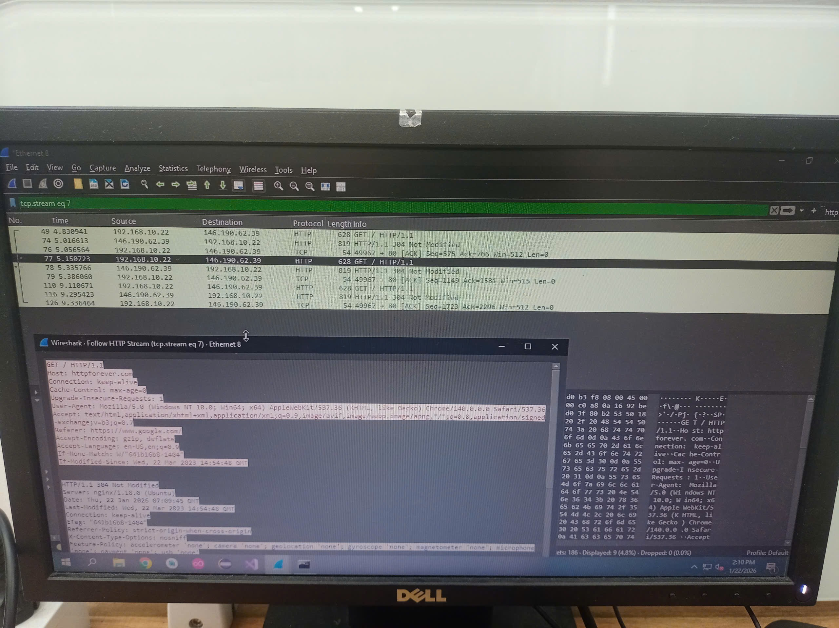
Phân tích http streaming ở gói tin này

